Приходько И.Ю.(ИЧМ), Чернов П.П.(НЛМК), Тимошенко В.И.(ИТМ), Акишин В.В.(ИЧМ)
Оптимизация температурного и напряженно-деформированного состояния рулонов в ходе холодной прокатки и колпакового отжига с помощью компьютерного моделирования

Выполнен анализ лабораторных и опытно-промышленных экспериментальных исследований, направленных на определение степени сцепления поверхностей полосы в ходе колпакового отжига в зависимости от межвитковых давлений, температуры и продолжительности её действия, а также шероховатости контактирующих поверхностей. Обработкой известных экспериментальных данных получена новая формула для прогнозирования удельной силы отрыва витков полосы в зависимости от названных выше параметров. Формализованы критерии (условия) схватывания, слипания и сваривания витков полосы. Полученная зависимость и критерий степени сцепления витков полосы, став частью компьютерной системы расчёта объёмного температурного и напряжённо-деформированного состояния рулонов в ходе смотки, после снятия с барабана моталки, остывания и в ходе последующего колпакового отжигаго, позволяют прогнозировать распределения удельной силы отрыва витков полосы по её длине и ширине в ходе размотки перед дрессировкой. Уровни удельной силы отрыва характеризуют степень сцеления и косвенно - вероятность возникновения изломов полосы в ходе размотки.

Включение в разработанные математическую модель и алгоритм критерия, в соответствии с которым возможен достоверный прогноз условий схватывания, слипания и сваривания витков рулона в ходе рекристаллизационного отжига в зависимости от температуры Т и продолжительности τ отжига, а также межвиткового давления p и шероховатости поверхности Ra полосы, делает разработанную модель эффективным инструментом для практических целей - создания новых элементов технологии обработки полос в рулонах.
Обычно при использовании экспериментальных данных в инженерных оценках результаты экспериментов аппроксимируют специально подобранными аналитическими эмпирическими зависимостями. Для выяснения структуры эмпирических зависимостей используются теоретические положения, вытекающие из анализа размерностей и подобия рассматриваемых процессов []. При этом могут быть получены аналитические зависимости с использование некоторых постоянных - параметров, которые подбираются с использованием массивов (таблиц) экспериментальных данных. Существуют многие формальные приёмы построения эмпирических зависимостей, использующие, в частности, логарифмическое и полулогарифмическое представление экспериментальных данных []. Эти приемы эффективны при степенной зависимости функции от определяющих параметров.
Обработкой экспериментальных данных, полученных в работе О. Павельски и др. [], с использованием множественного корреляционного анализа нами получена эмпирическая зависимость удельной силы сцепления (отрыва):

$$q=\left[1−0,\text{67}\left(\text{Ra}−0,5\right)\right]6,\text{258}⋅{\text{10}}^{−7}p^{0,\text{6368}}τ^{0,\text{4642}}\text{exp}\left(0,\text{01847}⋅T\right)$$ | (1)

Коэффициент множественной корреляции составил 0,88. Диапазоны изменения параметров, в которых получена зависимость (1): p=0…50 Н/мм²; τ=0…180 мин; Т=600…730 °С; Ra=0,5…1,7 мкм.
На рис. 1 на серии графиков А) приведены затабулированные экспериментальные данные, а на серии графиков Б) – рассчитанные по полученной многопараметрической эмпирической зависимости (1). Сравнение серий графиков А) и Б) показывает хорошую сходимость экспериментальных и расчётных данных и возможность использования полученной эмпирической зависимости (1) для прогнозирования условий слипания – сваривания.
C учётом отмеченных О. Павельски и др. закономерностей разделения образцов в ходе испытаний [Error: Reference source not found], классифицировали уровни удельных усилий отрыва, замкнув, тем самым, задачу математической формализации критерия (условий) схватывания, слипания и сваривания:

Степень сцепления | Безопасный | Схватывание | Слипание | Сваривание
Удельное усилие отрыва, Н/мм² | до 3 | 3-9 | 9-15 | свыше 15

А) Б)
рис. 1 Экспериментальные данные О. Павельски и др. об удельной силе сцепления (отрыва) образцов (в зависимости от температуры Т, давления р, продолжительности отжига τ и шероховатости (Ra) поверхности образцов) (А), а также расчётные по полученной эмпирической зависимости (6) данные (Б).

Одной из важных задач являлось создание инструмента для исследований - комплекса программ для моделирования процессов формирования температурного и упруго-напряженного состояния рулонов, с помощью которого можно было бы оптимизировать параметры технологического процесса. Компьютерное моделирование открывает перспективы определения объёмного температурного и напряжённо-деформированного состояния рулонов в ходе смотки, после снятия с барабана моталки, остывания и в ходе последующего колпакового отжига численными методами с достаточно высоким быстродействием. Поэтому для более точного прогнозирования распределения удельной силы отрыва витков полосы по её длине и ширине в ходе размотки перед дрессировкой представлялось целесообразным использование альтернативного использованию зависимости (1) специально разработанного алгоритма численного определения значения q при конкретных значениях τ, Т, р, Ra с использованием интерполяции затабулированных экспериментальных данных. Этот подход более универсален и позволяет учитывать дополнительные фактические данные, которые могут быть получены в перспективе. Такой алгоритм был разработан и создан соответствующий программный модуль. Этот модуль включён в комплекс программ CoilTemper в качестве отдельной подпрограммы. Использование этой подпрограммы позволяет при поиске оптимального режима смотки полосы в ходе прокатки и в процессе отжига сформулировать ограничения на параметры технологического процесса, исходя из минимума максимального удельного усилия отрыва.
Исходными являются экспериментальные данные, которые удобно представить в виде трёх массивов (таблиц), представляющих зависимости q от:
- продолжительности отжига τ и температуры Т при давлении р=25 H/мм² и шероховатости поверхности полосы Ra=0,5 мкм;
- давления р и температуры Т при продолжительности её действия τ= 90 мин и шероховатости поверхности полосы Ra=0,5 мкм;
- температуры Т и шероховатости поверхности полосы Ra при продолжительности действия температуры τ=90 мин и давлении р=25 Н/мм².
Особенность алгоритма состоит в том, что в этих трёх массивах представлены зависимости q от температуры. Для других параметров используются их опорные значения Ra=0,5 мкм, τ=90 мин, р=25 Н/мм². Поэтому при заданной температуре строятся массивы зависимостей q от времени (исходя из первого массива данных), давления (исходя из второго массива) и шероховатости (исходя из третьего массива), то есть получаются табличные зависимости:
$q=f_{τ}(τ,T=T_{0},P=\text{25},\text{Ra}=0,5)$,  $q=f_{P}(P,τ=\text{90},T=T_{0},\text{Ra}=0,5)$,  $q=f_{\text{Ra}}(\text{Ra},τ=\text{90},T=T_{0},P=\text{25})$, | (2)
где $T_{0}$- заданное значение температуры и остальные параметры принимают их опорные значения.
Затем вычисляются масштабные множители:
$$M_{\text{Ra}}=\frac{f_{\text{Ra}}(\text{Ra}={\text{Ra}}_{0})−f_{\text{Ra}}(\text{Ra}=0,5)}{f_{\text{Ra}}(\text{Ra}={\text{Ra}}_{1})−f_{\text{Ra}}(\text{Ra}=0,5)}$$  $$M_{τ}=\frac{f_{τ}(τ=τ_{0})−f_{τ}(τ=\text{90})}{f_{τ}(τ=τ_{1})−f_{τ}(τ=\text{90})}$$  $M_{P}=\frac{f_{P}(P=P_{0})−f_{P}(P=\text{25})}{f_{P}(P=P_{1})−f_{P}(P=\text{25})}$ | (3)
Здесь индексом "0" помечены значения параметров, при которых необходимо определить q. Индексом "1" помечены значения параметров из соответствующего массива экспериментальных данных, ограничивающие сверху или снизу промежуток, в который попадает значение заданного параметра, в зависимости от того, больше или меньше соответствующего опорного значения заданный параметр: $P_{1}≤P≤\text{25}$, $\text{25}≤P≤P_{1}$$0,5≤\text{Ra}≤{\text{Ra}}_{1}$, $τ_{1}≤τ≤\text{90}$ или $\text{90}≤τ≤τ_{1}$.
Соответствующие значения функции определяются линейной или квадратичной интерполяцией, исходя из табличных значений функций $f_{τ},f_{P},f_{\text{Ra}}$.
Затем $q=f_{0}(τ=τ_{0},T=T_{0},P=P_{0},\text{Ra}={\text{Ra}}_{0})$ вычисляем по одной из ниже приведенных формул, используя поправочные множители:
$$F_{R}=f_{τ}(τ=τ_{0})∗(1+M_{\text{Ra}})∗(1+M_{P})$$  $$F_{R}=f_{P}(P=P_{0})∗(1+M_{\text{Ra}})∗(1+M_{τ})$$  $$F_{R}=f_{τ}(\text{Ra}={\text{Ra}}_{0})∗(1+M_{τ})∗(1+M_{P})$$ | (4)
Выбор одной из этих формул определяется в зависимости от того, какой параметр является определяющим при конкретном анализе: время, давление или шероховатость.
Получение дополнительных экспериментальных данных приводит к пополнению и уточнению исходных массивов. При этом алгоритм определения q не изменяется.
Приведенный подход обладает универсальностью при аппроксимации многопараметрических зависимостей и более оптимален для применения в комплексе программ. При необходимости этот алгоритм реализуется в автономной программе и может быть использован в инженерных оценках.
Применение эмпирических формул в любом случае требует вычислений на ПЭВМ, поэтому замена эмпирической (регрессионной) зависимости (1), имеющей некоторую погрешность, предложенным алгоритмом представляет больше возможностей повышения точности вычислений и расширения диапазона изменения определяющих параметров.
В то же время следует отметить, что условия, в которых проведены экспериментальные исследования и на основании которых получены приведенные выше результаты (формула (1) и алгоритм) отличаются от реальных условий. Это отличие характеризуется большей продолжительностью (до 20-30 часов) действия температур (более 600 °С), при которых происходит схватывание, слипание и сваривание, а также при этом весьма низкими значениями межвитковых давлений (как правило, не более 15 Н/мм²). При этом приведенный выше разработанный интерполяционный алгоритм не позволяет оценить для этих условий удельную силу отрыва. Он работает лишь в строгом диапазоне изменения параметров, при которых проведены эксперименты. В то же время обладающая меньшей точностью эмпирическая формула (1) позволяет экстраполировать результаты в реальную область более продолжительного (до 20-30 час) действия температур (свыше 600 °С) и получать, на наш взгляд, достаточно надёжные результаты о степени сцепления в более широкой области продолжительности действия температур.
Сложность использования экспериментальных данных и полученных на их основе зависимости (1) и алгоритма состоит в том, что в каждой паре витков в ходе отжига параметры непрерывно изменяются. Это требовало разработки специального алгоритма усреднения непрерывно изменяющихся во времени температуры, продолжительности и межвиткового давления, определяющих степень сцепления поверхностей и в итоге - удельное усилие отрыва.
Удельные усилия отрыва оценивали следующим образом. Определяли среднеинтегральные значения температуры витков, межвитковых давлений и промежуток времени, в течение которого температура витка принимает значения большие, чем T_{p} (температура, при которой начинается схватывание). Исходя из данных работы [Error: Reference source not found], температуру начала схватывания приняли равной Т_{р}=600 °С. В рамках реализованного алгоритма представлена возможность варьировать минимальную температуру, которая определяет начало схватывания и по существу используется для определения отрезка времени, по которому происходит осреднение.
Принимая температуру витка и сжимающие усилия равными этим среднеинтегральным значениям по зависимости (1) (либо по изложенному выше алгоритму интерполяции табличных данных, если продолжительность действия температур не превысила диапазон, в которых получены эксперментальные данные - 180 мин) прогнозируется ожидаемое усилие отрыва.
В качестве примера могут служить результаты численной оценки экспериментально зафиксированных температурных условий смотки, приводящих к появлению участков по радиусу рулона с повышенным слипанием и формированием изломов, а также участков с проскальзыванием и осевым уводом витков [].
На рис. 2 представлены данные, подтверждающие результаты экспериментальных исследований. В случае а) в местах по радиусу рулона, соответствующих началу разгона стана и максимальным межвитковым давлениям наблюдалось повышенное слипание витков, а в случае б) слой внутренних витков в области места торможения стана смещался в осевом направлении.
1)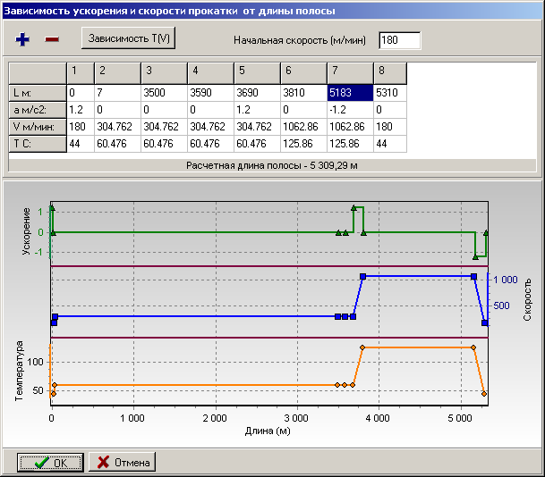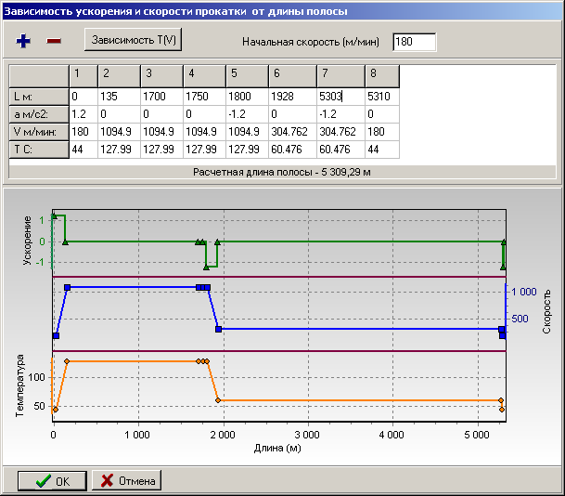
2)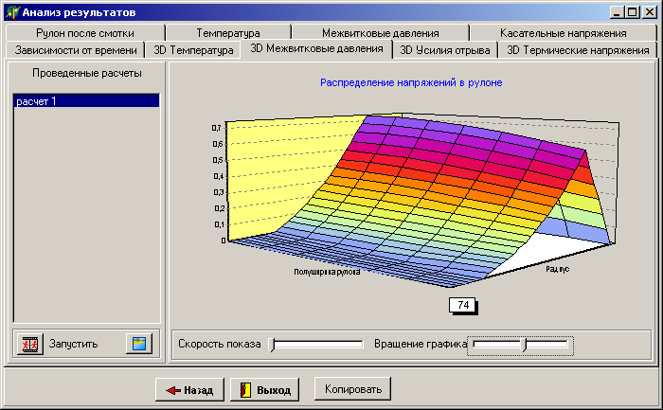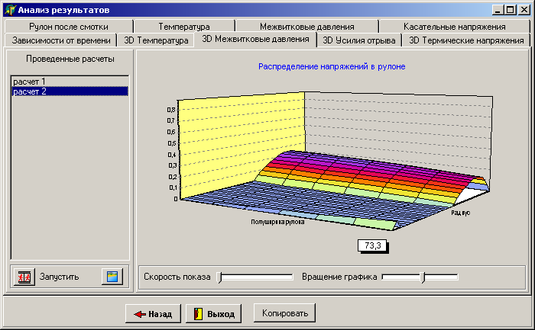
3)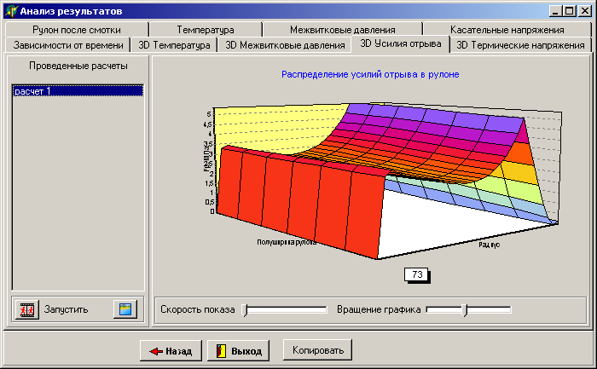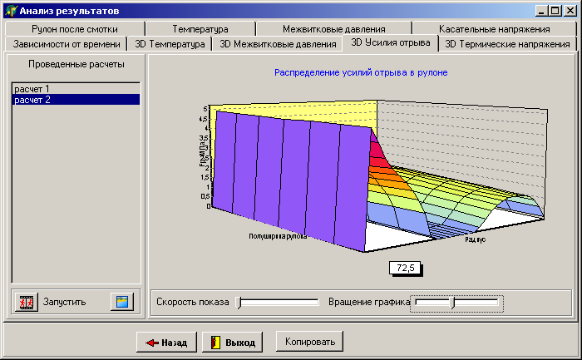
а) б)
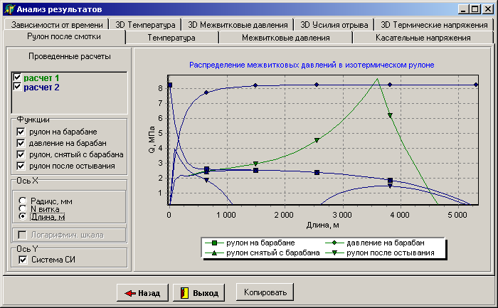
в)
Рис. 2 Графики изменения скорости и температуры прокатки по длине полосы, смотанной в рулон (1); поля максимальных напряжений в рулоне на стадии охлаждения в ходе отжига (2); поля итоговых удельных усилий отрыва витков (3). Графики (а) соответствуют прокатке с повышением установившейся скорости после прокатки ≈2/3 длины полосы в рулоне; графики (б) - с понижением установившейся скорости после прокатки ≈1/3 длины полосы в рулоне (см. [Error: Reference source not found]). Графики (в) - распределения давления рулона на барабан и межвитковых давлений после полного остывания рулона по двум сравниваемым вариантам прокатки и смотки (зеленые линии –а); синие – б). Условия расчётов: полоса без неплоскостности, шероховатость поверхности Ra=1 мкм; номинальное натяжение смотки 25 Н/мм².
Заключение. Полученные и изложенные в работе [Error: Reference source not found] результаты подтверждают существенное влияние изменения температуры полосы в ходе смотки, выявленное с помощью разработанной компьютерной системы CoilTemper. Поэтому разработанный инструмент для исследований является незаменимым при анализе фактических закономерностей распределения дефектов поверхности полос, участков неудовлетворительной смотки рулонов, а также оптимизации параметров технологических процессов прокатки, смотки и колпакового отжига.

Список использованной литературы

. Седов Л.И. Методы подобия и размерности в механике.–М.: Наука 1972.
?. Демидович Б.П., Марон И.А., Шувалова Э.З. Численные методы анализа.– М.: гос. из-во физ.-мат. лит.–1963.– 400 с.
?. Дефекты, возникающие в результате сваривания витков рулонов холоднокатаной полосы при отжиге в колпаковых печах / О.Павельски, В.Расп, Т.Мартин //Чёрные металлы, 1989.- № 4.- С.12…20.
?. Исследование влияния температуры смотки полос в рулоны при холодной прокатке на образование дефектов поверхности полос /П.П.Чернов, И.Ю.Приходько, В.Н.Скороходов, В.В.Акишин, А.М.Сафьян // Металлургическая и горнорудная промышленность, 2002.- № 8-9.- С.102-108.

